VOTO PARTICULAR QUE FORMULA EL COMISIONADO LUIS GUSTAVO PARRA NORIEGA, A LA RESOLUCIÓN DEL RECURSO DE REVISIÓN 04389/INFOEM/IP/RR/2021, PROMOVIDO EN CONTRA DEL AYUNTAMIENTO DE JALTENCO.

En términos de lo dispuesto por los artículos 189, párrafo primero, de la Ley de Transparencia y Acceso a la Información Pública del Estado de México y Municipios; 14, fracción XI, del Reglamento Interior del Instituto de Transparencia, Acceso a la Información Pública y Protección de Datos Personales del Estado de México y Municipios; 45, 48, fracción I, de los Lineamientos para el funcionamiento del Pleno y las Comisiones del Instituto de Transparencia, Acceso a la Información Pública y Protección de Datos Personales del Estado de México y Municipios, emito el presente Voto Particular por no compartir en su totalidad las consideraciones que sustentan la Resolución del Recurso de Revisión 04389/INFOEM/IP/RR/2021.

Como se desprende de la Resolución en comento, el Particular solicitó los Bandos Municipales de los ejercicios 2019, 2020 y 2021 en datos abiertos; en atención a ello, el Sujeto Obligado señaló que en su página gubernamental, se encuentra disponible para su consulta la información requerida, y para ello, compartió tres enlaces electrónicos diversos que dirigen cada uno a los Bandos solicitados por ejercicio en formato PDF; así las cosas, la Ponencia Resolutora determinó que el Ayuntamiento de Jaltenco no colmó el Derecho de Acceso a la Información del Particular, en virtud que, a su parecer, el formato PDF en el que se exponen los Bandos Municipales no es considerado un formato de dato abierto, toda vez que para su uso, se debe pagar una licencia de software.

En este sentido, es importante señalar que la Ponencia Resolutora en el estudio del caso en particular, indicó que los datos abiertos en términos de los artículos 3, fracciones VI y VIII, de la Ley General de Transparencia y Acceso a la Información Pública y de la Ley de Transparencia y Acceso a la Información Pública del Estado de México y Municipios, son aquellos datos digitales de carácter público que son accesibles en línea y que pueden ser usados, reutilizados y redistribuidos por cualquier interesado.

Así entonces, de la página electrónica del Gobierno del Estado de México disponible en https://edomex.gob.mx/que_son_los_datos_abiertos#:~:text=Datos%20abiertos,%C2%BFQ u%C3%A9%20son%20los%20datos%20abiertos%3F,y%20compartir%20de%20igual%20m anera, da cuenta de que, los datos abiertos, son datos públicos que se pueden utilizar libremente, reutilizar y distribuir por cualquier persona, sujeto únicamente, a la obligación de ceder y compartir de igual manera, además, que se trata de todos los datos que el gobierno usa en sus actividades diarias, excepto la información personal y de datos resguardados por cuestiones de seguridad.

Consecuentemente, los datos deben estar disponibles en su conjunto preferentemente mediante la descarga de Internet. También deben estar disponibles en una forma conveniente, modificable y legible por máquinas, además, deben ser proporcionados en condiciones que permitan la reutilización y redistribución incluyendo combinación con otros conjuntos y, cualquier persona u organización debe ser capaz de utilizar, reutilizar y redistribuir. No debe haber discriminación del uso de datos abiertos a personas, grupos o actividades.

En este sentido, los datos abiertos de la Administración Pública, son considerados como un activo usable y reutilizable por cualquier sector de la sociedad, que contribuye, entre otras

cuestiones, a incrementar la transparencia y rendición de cuentas, fomentar la participación ciudadana, así como detonar una mayor eficiencia gubernamental y mejora de los servicios públicos, en apoyo a los objetivos de desarrollo, de buen gobierno y de generación de conocimiento.

Ahora bien, cabe traer a colación que el Diccionario de Transparencia y Acceso a la información Pública, señala que el concepto de datos abiertos es usado en varios sentidos y puede referir a un estándar técnico-legal, un movimiento y/o comunidad de práctica, una infraestructura digital, una política pública y una metodología de trabajo, por lo tanto, se considera que un dato es abierto cuando no se encuentran barreras para usarlo, reutilizarlo y redistribuirlo libremente, con el único requisito, en algunos casos, de atribuir y/o compartir de la misma forma.

Por otro lado, una vez precisado qué es un dato abierto, es necesario puntualizar que, por su parte, cuando se habla de un formato abierto, se alude al conjunto de características técnicas y de presentación que corresponden a la estructura lógica usada para almacenar datos en un archivo digital, cuyas especificaciones técnicas están disponibles públicamente, que no suponen una dificultad de acceso y que su aplicación y reproducción no estén condicionadas a contraprestación alguna, que pueda ser usado en otros equipos informáticos tal y como obre en su fuente de procesamiento.

Además, que las dependencias, entidades y las empresas productivas del Estado, deberán observar las disposiciones que sirvan como directrices para los datos abiertos en sus procesos de generación, recolección, conservación, publicación, administración y actualización en formatos abiertos.

Asimismo, en la Ley de Transparencia y Acceso a la Información Pública del Estado de México y Municipios, se señala lo siguiente:

Artículo 3. Para los efectos de la presente Ley se entenderá por:
I a VII …
VIII. Datos abiertos: Los datos digitales de carácter público que son accesibles en línea que pueden ser usados, reutilizados y redistribuidos por cualquier interesado y que tienen las siguientes características:

- Accesibles: Los datos están disponibles para la gama más amplia de usuarios, para cualquier propósito;
- Integrales: Contienen el tema que describen a detalle y con los metadatos necesarios;
- Gratuitos: Se obtienen sin entregar a cambio contraprestación alguna;
- No discriminatorios: Los datos están disponibles para cualquier persona, sin necesidad de registro;
- Oportunos: Son actualizados, periódicamente, conforme se generen;
- Permanentes: Se conservan en el tiempo, para lo cual, las versiones históricas relevantes para uso público se mantendrán disponibles con identificadores adecuados al efecto;
- Primarios: Provienen de la fuente de origen con el máximo nivel de desagregación posible;
- Legibles por máquinas: Deberán estar estructurados, total o parcialmente, para ser procesados e interpretados por equipos electrónicos de manera automática;
- En formatos abiertos: Los datos estarán disponibles con el conjunto de características técnicas y de presentación que corresponden a la estructura lógica usada para almacenar datos en un archivo digital, cuyas especificaciones técnicas están disponibles públicamente, que no suponen una dificultad de acceso y que su aplicación y reproducción no estén condicionadas a contraprestación alguna; y
- De libre uso: Citan la fuente de origen como único requerimiento para ser utilizados libremente.

De la Ley de la materia se puede colegir que un objetivo de la misma es consolidar la apertura de las Instituciones del Estado mexicano mediante iniciativas de gobierno abierto que mejoren la gestión pública a través de información en formatos abiertos y accesibles. En el mismo sentido los sujetos obligados deberán promover la generación, documentación y publicación en formatos abiertos.

Lo dicho en el párrafo precedente, se ve robustecido con la Guía de Implementación de la Política de Datos Abiertos, dirigida a las dependencias, entidades y empresas productivas del Estado, que tiene como fin de que estos organismos cumplan con la implementación de la Política de Datos Abiertos, esto, a través de cuatro pasos básicos, que contienen acciones específicas para cumplir las disposiciones en dichas políticas, los cuales son los siguientes: planea, pública, perfecciona y promueve.

En el presente caso, se advierte que el Sujeto Obligado entregó al Particular los Bandos Municipales de los ejercicios 2019, 2020 y 2021 en formato “PDF”, que además corresponde a normatividad, mismos que se encuentran en archivo digital, accesibles, de forma integral, no discriminatorios, oportunos, permanentes, legibles por máquinas, en formatos abiertos y de libre uso, de lo anterior, se da cuenta toda vez que de la revisión realizada por personal de mi Ponencia a las documentales con las que el Sujeto Obligado atendió la solicitud de acceso, se verificó que las mismas, sí pueden ser utilizadas, reproducidas y consultadas libremente, por lo tanto, en el presente Voto Particular, se trae a colación lo siguiente:
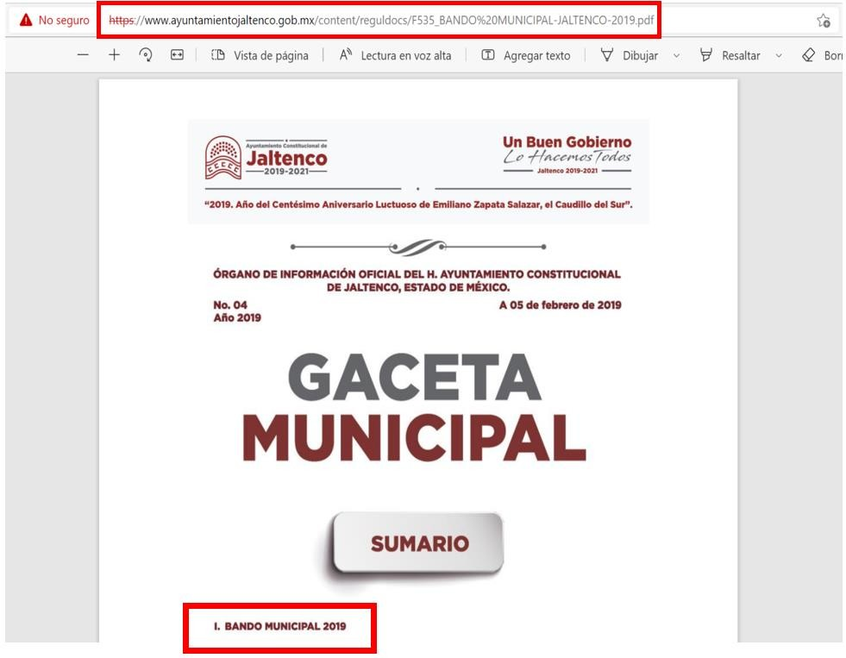

BANDO MUNICIPAL 2019.
TÍTULO PRIMERO. DISPOSICIONES GENERALES CAPÍTULO I.
Artículo 1.- El Presente Bando Municipal es de orden público, de observancia y aplicación general.
Artículo 2.- El Municipio de Jaltenco, es parte integrante del Estado de México y se constituye con su territorio, población y gobierno, con personalidad jurídica y patrimonio propio, con soberanía plena y exclusiva sobre su organización política y administrativa, donde todas las mujeres y hombres gozaran de los derecho humanos reconocidos por la Constitución Política de los Estados Unidos mexicanos, Tratados internacionales, así como también de la Constitución Política del Estado Libre y Soberano de México y demás disposiciones legales aplicables emanadas de las anteriores, por lo que las autoridades municipales, en el ámbito de sus atribuciones y competencias tiene la obligación de promover el respeto así como proteger y garantizar los derechos humanos de conformidad a los principios de universalidad, interdependencia indivisibilidad, progresividad y perspectiva de género.
(Reproducción del artículo 1° del Bando Municipal copiado del documento PDF entregado por el Ayuntamiento).

Lo anterior, sirve de sustento para señalar que si bien, el formato PDF puede ser considerado como el más bajo de datos abiertos; sin embargo, el formato en comento, es ahora un estándar abierto, reconocido por la Organización Internacional para la Estandarización (ISO). Los documentos PDF pueden contener vínculos, botones, campos de formulario, audio, vídeo y lógica empresarial, los cuales, se pueden firmar electrónicamente y pueden consultarse con facilidad en Windows o Mac OS utilizando el software gratuito Acrobat Reader DC.

Por lo tanto, en el presente caso, cabe precisar que las documentales que fueron puestas a disposición del Particular, pueden ser utilizadas, reproducidas y consultadas libremente,

tan es así, que en el presente Voto, se compartió una impresión de pantalla, así como una transcripción de los datos contenidos en el archivo, además; que la revisión realizada, dio como resultado que la información se encuentra disponible en Internet, sin la necesidad de pagar un software y/o licencia específica para obtener acceso a la misma (se hizo con las licencias que cualquiera que use una computadora con acceso a Internet debe cubrir), lo cual, se ilustra de la siguiente forma:

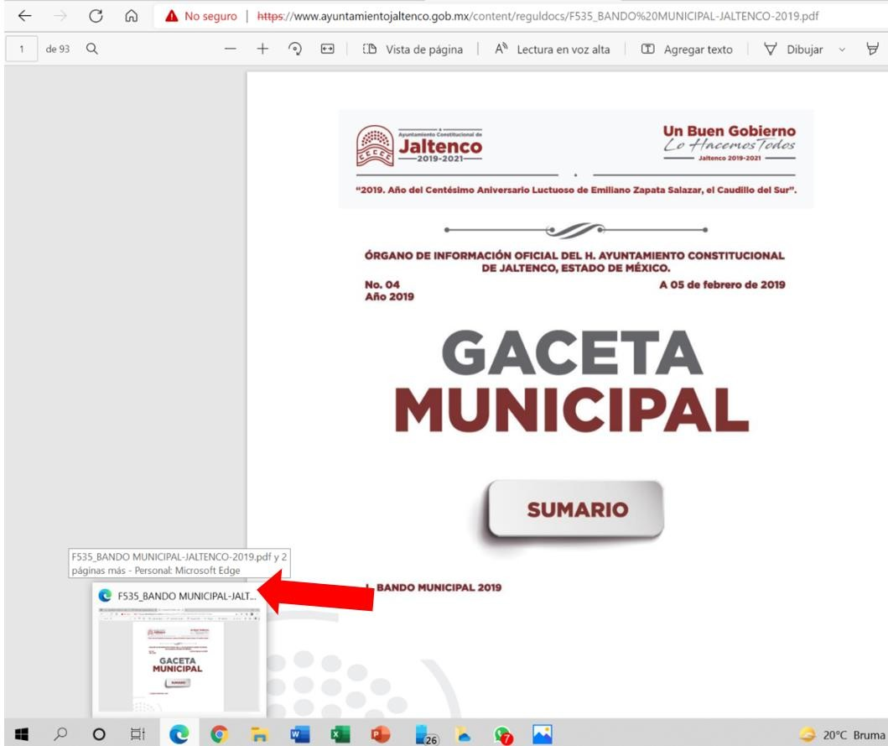

La captura de pantalla anterior, da muestra que el contenido del archivo que expone el Bando Municipal del Ayuntamiento de Jaltenco 2019, se observó a través del buscador Microsoft Edge, mismo que básicamente es un navegador Web desarrollado por Microsoft y que viene como predeterminado en todas las computadoras Windows en reemplazo del Internet Explorer, lo cual, permite realizar su consulta, como mínimo en todas aquellas computadoras con sistema operativo de Windows, o bien, a través de cualquier equipo, mediante el uso del servidor referido.

Conforme a lo expuesto, si bien, dentro del estudio realizado por la Ponencia Resolutora se pudo asentar que la información podría ser entregada en formato Word; sin embargo, es de precisar que el Sujeto Obligado señaló que la manera en que se entregó la información es la única forma en la que obra dentro de sus archivos, por lo tanto, en términos del numeral 12 de la Ley local de la materia, se tiene que los Sujetos Obligados sólo proporcionarán la información pública que se les requiera y que obre en sus archivos y en el estado en que ésta se encuentre. Así, la obligación de proporcionar información no comprende el procesamiento de la misma, ni el presentarla conforme al interés del solicitante; por lo tanto, los Sujetos Obligados no estarán obligados a generarla, resumirla, efectuar cálculos o practicar investigaciones.

Asimismo, dentro del estudio del caso, se dejó de lado, que la información solicitada corresponde al marco normativo del Sujeto Obligado y en cumplimiento de los Lineamientos técnicos generales para la publicación, homologación y estandarización de la información de las obligaciones establecidas en el título quinto y en la fracción IV del artículo 31 de la Ley General de Transparencia y Acceso a la Información Pública, que deben de difundir los sujetos obligados en los portales de Internet y en la Plataforma Nacional de Transparencia, la normatividad se debe publicar en formato PDF, de tal suerte que el sujeto Obligado remitió la información en cumplimiento a las propias disposiciones aprobadas por el Sistema Nacional de Transparencia.

Al respecto, es de señalar que en las precisiones sobre la publicación del marco normativo, se establece que la publicación en formato PDF, debe considerar un formato que permita su reutilización, lo que implica el reconocimiento de que el PDF también puede ser un formato abierto.

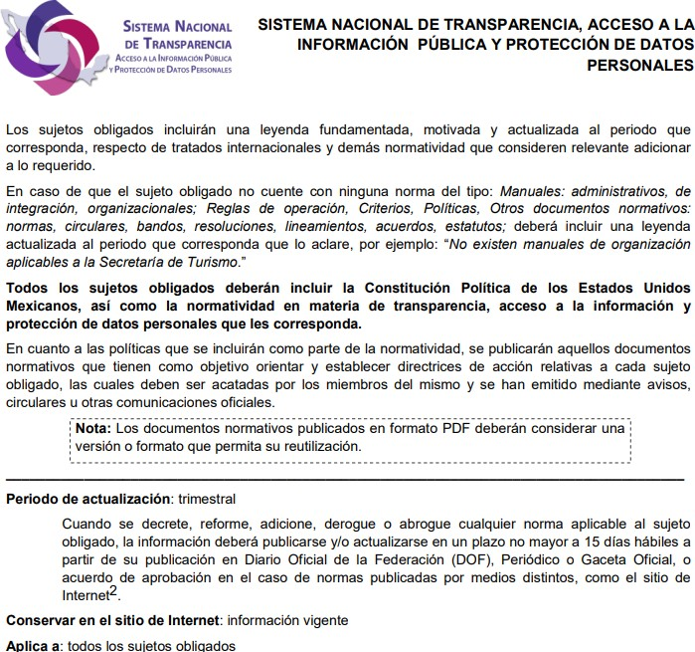

En efecto, todo el marco normativo publicado en el Portal Ipomex, del Municipio de Jaltenco, se realiza en formato PDF, así como el de muchos otros sujetos obligados, como se puede constatar en el Portal del Ipomex, disponible en: https://www.ipomex.org.mx/ipo3/lgt/indice/JALTENCO/art_92_i/3.web.

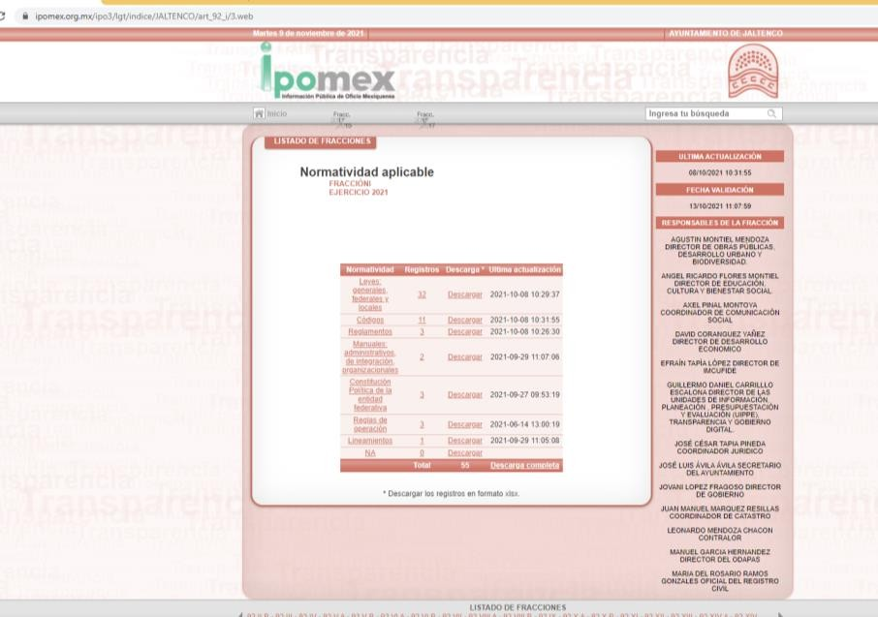

De lo anterior, es claro que el sentido de la Resolución del Recurso de Revisión citado al rubro, es contradictoria a lo que señala el numeral invocado en el párrafo anterior, en el tenor de ordenar al Ayuntamiento de Jaltenco, que entregue la información en un formato abierto, cuando el formato entregado es abierto, máxime, que el Sujeto Obligado, señaló que lo requerido en la solicitud de acceso, únicamente obra en formato PDF dentro de sus archivos.

Por consiguiente, el sentido de la Resolución del Recurso de Revisión con número 04389/INFOEM/IP/RR/2021, desde mi perspectiva, debió confirmar la respuesta que entregó el Ayuntamiento de Jaltenco a la solicitud de información con folio 00104/JALTENCO/IP/2021, toda vez que se entregó la información pública solicitada, en el formato que obra en los archivos del Sujeto Obligado.

Así, con base en los razonamientos expuestos, se emite el Presente Voto Particular. ----------

